***Prueba Defontana – Desarrollador Backend .NET y SQL:***

Para realizar la prueba, se solicita conectar a través de una aplicación SQL Server a la siguiente BD:

Servidor: lab-defontana.caporvnn6sbh.us-east-1.rds.amazonaws.com

Puerto: 1433

Catalogo: Prueba

Usuario: ReadOnly

Password: d*3PSf2MmRX9vJtA5sgwSphCVQ26*T53uU

Utilizando el siguiente modelo de tablas existente en la base de datos...

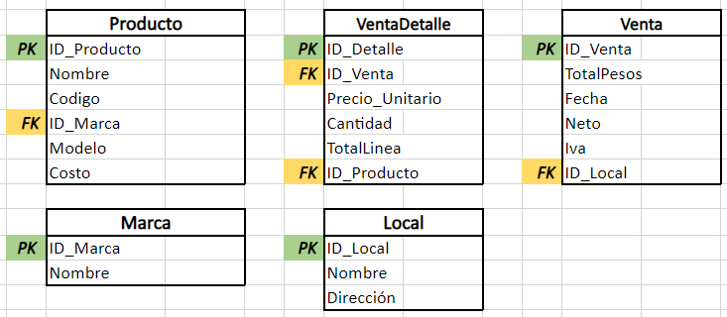

Se debe desarrollar un programa de consola en NetCore 3.1 o superior, preferentemente en Net6, que realice lo siguiente:

1.- Consultar todas las ventas de los últimos 30 días, a través de una conexión a la BD desde la aplicación. Se solicita no crear consultas individuales a la BD para cada pregunta del punto 2, sino que se debe traer en una única consulta a la BD toda la información de ventas, y luego se deben utilizar funciones Linq para agrupar la información según cada pregunta de las que vienen a continuación.

*ejemplo de la recomendación:*

*//Traemos los datos base, 30 días*

var datos = consultaDetalleDeVentas(30);

//total ventas últimos 30 días

var total30 = datos.Sum(s => s.TotalLinea);

//venta más alta

var masAlta = datos.OrderByDescending(s => s.Total).Take(1).Select(...

...

1.1 (opcional - bonus).- Realizar la consulta a la BD con Entity Framework, generando previamente un contexto database-first.

2.- Imprimir por consola los siguientes datos, en base a los datos obtenidos previamente.:

* El total de ventas de los últimos 30 días (monto total y Q de ventas).
* El día y hora en que se realizó la venta con el monto más alto (y cuál es aquel monto).
* Indicar cuál es el producto con mayor monto total de ventas.
* Indicar el local con mayor monto de ventas.
* ¿Cuál es la marca con mayor margen de ganancias?
* ¿Cómo obtendrías cuál es el producto que más se vende en cada local?

3.- Se deben generar consultas SQL, para correr directamente en SQL Management o un programa similar, que sirvan para responder las preguntas previamente formuladas, sin usar la aplicación .NET.

Plazo de entrega: 7 días desde que se recibe la prueba.

Por favor, envía tus respuestas a los siguientes correos: [jolivares@defontana.com](mailto:jolivares@defontana.com), [jose.caceres@defontana.com](mailto:jose.caceres@defontana.com), [iolivares@defontana.com](mailto:iolivares@defontana.com), [dgutierrez@defontana.com](mailto:dgutierrez@defontana.com), [fdonoso@defontana.com](mailto:fdonoso@defontana.com), [gpuelles@defontana.com](mailto:gpuelles@defontana.com)